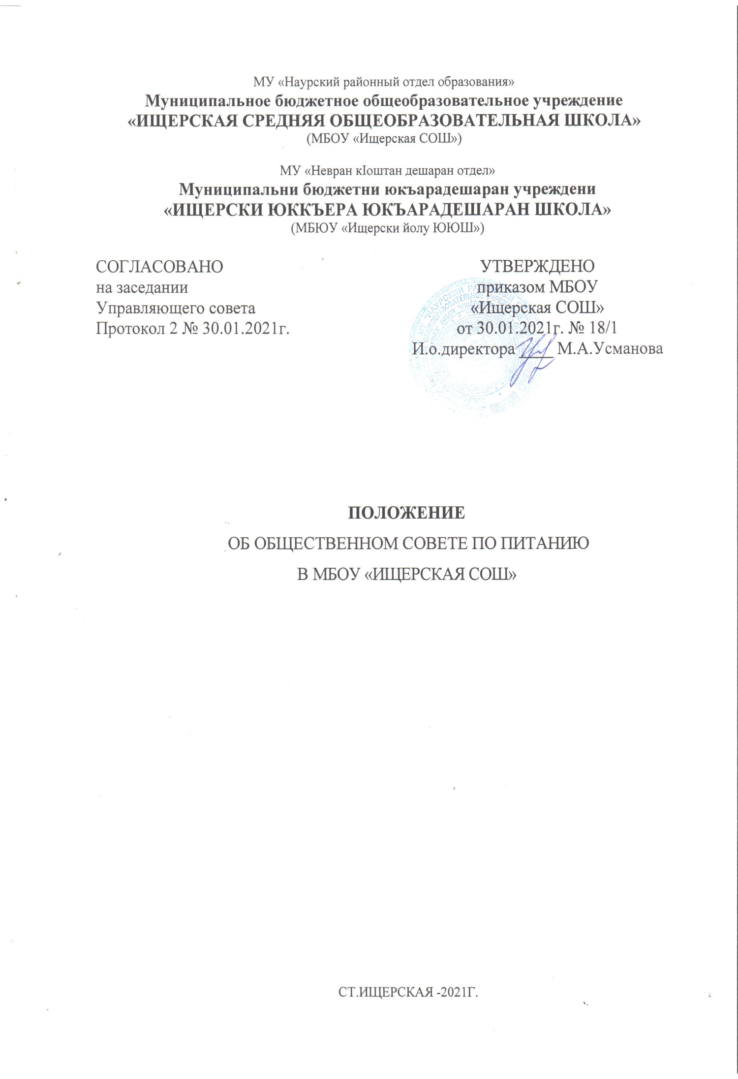
I. Общие положения
1.1. Общественный Совет по питанию является общественным органом, который создан с целью оказания практической помощи МБОУ «Ищерская СОШ» в организации и осуществлении административно-общественного контроля за организацией и качеством питания обучающихся, усиления контроля за полноценностью питания, качеством поступающей продукции, внедрению основ здорового питания.

II. Структура Общественного Совета по питанию
2.1. Совет по питанию включает в себя постоянно действующую группу из числа сотрудников МБОУ «Ищерская СОШ» и представителей общественности (члены родительских комитетов классов, члены Совета ученического самоуправления). Общее количество членов Совета по питанию - 9 человек.
2.2. Председателем совета по питанию является ответственный за питание. Состав совета по питанию обновляется по мере необходимости.
2.3. В состав Совета по питанию входят:
- ответственный за питание в школе;
- заместитель директора;
- председатель родительского комитета;
- члены родительского комитета;
- член Совета ученического самоуправления;
- медицинский работник;
- сотрудник пищеблока.
2.4. Состав совета по питанию утверждается приказом директора МБОУ «Ищерская СОШ» ежегодно.

III. Основные задачи работы Совета по питанию

3.1. Осуществление содействия в проведении анализа за состоянием и организацией питания в МБОУ «Ищерская СОШ».
3.2. Разработка и интеграция нового передового опыта, инновационных форм организации питания детей в МБОУ «Ищерская СОШ».
3.3. Решение вопросов по оказанию льгот питания обучающимся из малообеспеченных семей.
3.4. Контроль за организацией и качеством полноценностью питания детей, качеством поступающей продукции.
3.5.Пропаганда среди обучающихся здорового питания.

IV. Порядок и направления работы Совета по питанию
4.1. Совет организует:
- изучение оптимального и передового опыта в области организации питания МБОУ «Ищерская СОШ» и способствует его интеграции в работу;
- консультативную работу, связанного организацией детского питания;
- анализ за состоянием организации питания.
4.2. Осуществляет контроль:
- за работой пищеблока (материальная база пищеблока, санитарно-эпидемиологический режим, хранение проб, закладка продуктов, технология приготовления продуктов, качество и количество пищи, продуктов, маркировка тары, выполнение графика и правил раздачи пищи);
- за организацией питания детей: соблюдение режима питания, раздача пищи в группах, сервировка столов, гигиена приема пищи, качество и количество пищи, оформление блюд, маркировка посуды для пищи;
- за работой продуктовой кладовой (прием, хранение, выдача продуктов, оформление документации, санитарно-эпидемиологический режим);
- за выполнением десятидневного меню, утвержденного директором школы;
- за ведением документации по организации питания.
4.3. Совет проводит заседание ежемесячно, оформляя заседания протоколами.

V. Права и обязанности членов Совета по питанию
5.1. Члены Совета по питанию обязаны присутствовать на заседаниях Совета по питанию.
5.2. Члены Совета по питанию имеют право:
- выносить на обсуждение конкретные обоснованные предложения по вопросам питания, контролировать выполнение принятых на Совете по питанию предложений, поручений;
- давать рекомендации, направленные на улучшение питания;
- ходатайствовать перед администрацией о поощрении или наказании сотрудников, связанных с организацией питания.

